江汀村と平和的生存権
李京柱（仁荷大学法学部、参与連帯平和軍縮センタ実行委員）

韓国の最南、済洲島の西帰浦市の江汀村。ここは綺麗な済洲島のなかでも最も水が多く、しかも清いなところであって、昔から一江汀と呼ばれた。一番綺麗な江汀の意味である。江汀村はグランビ岩でも有名である。熔岩であるグランビ岩は1.2キロメタに及ぶ巨大な一つの岩であり世界的にも稀である。この岩は種が絶えている赤足馬糞カニ（Sesarma intermedium）の生殖地でもある。 赤足馬糞カニは最上級の江汀でなければ生殖しないがためにこの江汀村がどれだけ水が綺麗なところかが分かる。村人はこのグランビ岩を村の象徴としている。韓国と日本両国をよく知る人の中では反基地闘争で世界中にも知られている日本の沖縄のヘコノより奇麗という人もいる。
ところが、人口1900人程度のこの平和な村に昨9月2日の夜明け、韓国警察1000人ほどが侵入した。村には5年ほど前から海軍港基地建設に反対する村人などの闘争が続いていたが、これらの人々１００人あまりを解散し、海軍港を作るための作業準備をするためであった。海軍港基地反対委員会の委員長は自分の身を鎖に繋げながら熾烈に抵抗し、村人は平和活動家なども激しく警察と揉み合った。しかし強制解散され、海軍は警察の保護の下で海軍港建設作業のための柵つくりを終えた。なお、村の象徴であるグランビ岩を壊す作業が始まった。

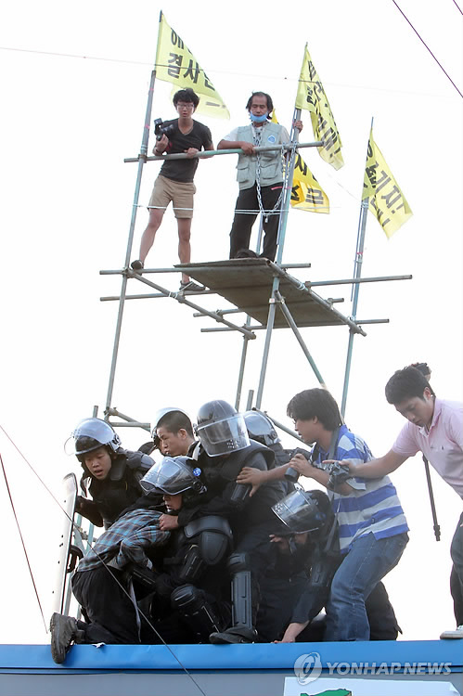

ここ10年間、韓国政府は さまざまな論理で韓国の最南の済洲島に海軍港の建設を試みた。その中で一つは、東アジアの海洋における葛藤に備えるためだという訳であった。日本にも承知であるが、この地域には中国と日本との間のいわゆる尖閣列島問題などいくつかの揉めあいがある。ところが、韓国と日本は、米国と共同海上軍事訓練（RIMPAC）を行っている。実態がこうであれば、中国としてはに海軍港が建設されれば、大きな脅威を感じざるを得ない。その分、済洲島、特に江汀村 には中国の軍事戦略上の打撃の的になる可能性が高くなり、平和な村は紛争に巻き込まれる可能性が高くなる。
韓国政府はアメリカの軍事力削減に備えるためにも済洲島に海軍港の建設を急ぐべきだと主張している。確かに、アメリカはここ10年赤字予算などのさまざまな理由と海軍戦略の変化のため海外海軍基地の建設を自制し、その代わりに同盟国により多くの寄港地を要求している。実際に東アジアでもアメリカは戦略的な地域には海軍を前進配置し、同盟国に要求して寄港地を増やしている。これによって、海洋打撃および防衛能力を増やし、制海権を強化してきた。韓国との関係でいえば、大量殺傷武器防止構想（PSI）への参加、アメリカ海軍主導の連合海軍への参加（例えば、ソマリアでの韓国の清海部隊の参加）、韓米日間の共同海軍訓練（RIMPAC）が行われている。しかし、これについては中国及び北朝鮮などからの強い懸念が寄せられている。
しかも、米国と海洋戦略を共有している韓国海軍がに軍港を建設するとアメリカ海軍の艦艇が寄港する可能性は非常に高くなることはいうまでもない。その場合、海軍港が建設が試みられている江汀村の平和的生存はどうなるのか。村人の強い懸念と1683日に及ぶ粘りつよい反対運動はこういうところから始まる。
そもそも、村へ建設される予定の港は軍港ではなく、民軍複合港であった。あくまでも民間港であり、海軍港でないということが政府と済洲島知事の説明であった。しかし、 政府と済洲島知事との間で2重の協約書を作り、一つには民軍複合港であると記したが、もう一つには海軍基地と記した協約書が暴かれたため、平和的生存のための村人の反対運動はより広がった。

平和的生存はすべての人権の出発点である。韓国憲法には日本とは異なり平和的生存の権利という名文はない。ところが、韓国憲法の下でも憲法解釈を通じて日本国憲法と同じく平和的生存権を認めることができる。韓国憲法 第37条には‘列挙されていない人権も尊重すべきである’と規定しているし、第5条などでは非武装平和主義ではないが侵略戦争を否定し、軍隊の使命を自衛に限定するなどを内容とする平和主義を規定している。
そこから、などの米軍基地反対運動の時から平和的生存権に基づく基地反対運動、平和運動などが広がっている。憲法裁判所でも一時期平和的生存権を認めたことがある。ソウルなどにある米軍基地をソウルから100キロほど南に離れた平澤に移るための米軍基地移転協定を韓国とアメリカの間で締結したが、平澤の住民がこれらに反対し憲法裁判所に違憲な協定であることを訴えた事件があった。憲法裁判所はこれを、2006年2月23日、 門前払いしたが、平和的生存権は憲法上の権利であるとした。ところが、3年後である、2009年5月28日、‘韓米間の戦時増員訓練’が韓国憲法の平和主義に反し、平和的生存権を侵害するという訴えに関する判断をする際には、残念ながら、裁判規範ではないとした。もちろん、政治規範であることさえ否定されたわけではなかったので、その後に広がっている平和運動では平和的生存権および平和権という言葉がよくつかわれることになっている。

いずれにせよ、村への海軍基地建設に反対する運動は平和的生存権を一つの柱にし、単なるNimby現象ではなく、東アジアにおける紛争可能性を警告する運動として発展している。先日である10月5日、国会では参与連帯という市民運動団体（平和軍縮センターが主管）と2名の国会議員が共同で、この村への海軍基地建設に反対する運動を平和的生存権のレベルで検討する討論会を行った。‘東北アジアの海洋葛藤と平和的生存権’というテーマで行われたこと政策討論会では、中国とアメリカが東北アジアの海洋において競い合っている状況の下で試みられている江汀村への海軍基地建設は村人のみならず、東アジアの平和的生存を危うく、そして、韓国政府は政策変更を平和的で民主的な方向ですべきだという熱い討論が行われた。（この政策討論会はインタネットでもみることができる。参与連帯PeopleTV：www.peoplepower21.org または www.jinbocolor.tv）。

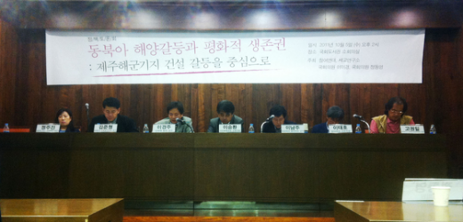

（左から3番目が筆者）
一番綺麗な江汀の意味である江汀村へ平和な日常生活と生存が戻り、沖縄のへコノとその平和と奇麗さを競い合う日を望む今日である。（２０１１．１０．８）

